Projeto Sabolicia

Especificação de Caso de Uso: Fazer Login

# Visão Geral e Objetivos

Permite que o cliente preencha seu nome de usuário e senha e valida se o usuário e senha são válidos, caso estejam, libera acesso ao sistema, caso contrário informa uma mensagem de login ou senha errada.

# Atores Envolvidos

Cliente.

# Fluxo de Eventos

## Fluxo Básico

### Ator digita o endereço eletrônico do sítio.

### Ator clica na opção localizada no lado direito superior da página, chamada “Área do Cliente”

### O ator preenche os campos obrigatórios (usuário, senha) e, em seguida, clica na opção entrar para poder ser autenticado.

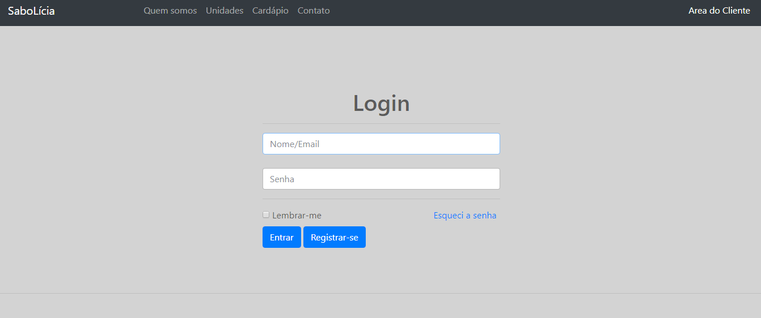

* Nome/Email: Nome/Email do ator.
* Senha: Senha do ator.

### 3.1.4 Ator preenche os dados e em seguida clica em Entrar. Sistema valida as informações e exibe a interface de perfil do cliente.

### 3.1.5 O campo “Lembrar-me” se estiver selecionado, faz com que na próxima vez que o ator vier a utilizar o sistema na mesma máquina e navegador, fiquem salvas as informações de login, que são “Nome/Email” e “Senha”.

### 3.1.6 Ao clicar em “Esqueci a Senha”, o ator será redirecionado para uma página em que poderá, mediante algumas informações, recuperar a senha.

### 3.1.7 Caso ao digitar a senha, a mesma for inválida, mas o e-mail constar no sistema, aparecerá uma mensagem “Senha Inválida”. Se o e-mail ou nome informado não estiver no sistema, a mensagem exibida será “Usuário Inexistente”.